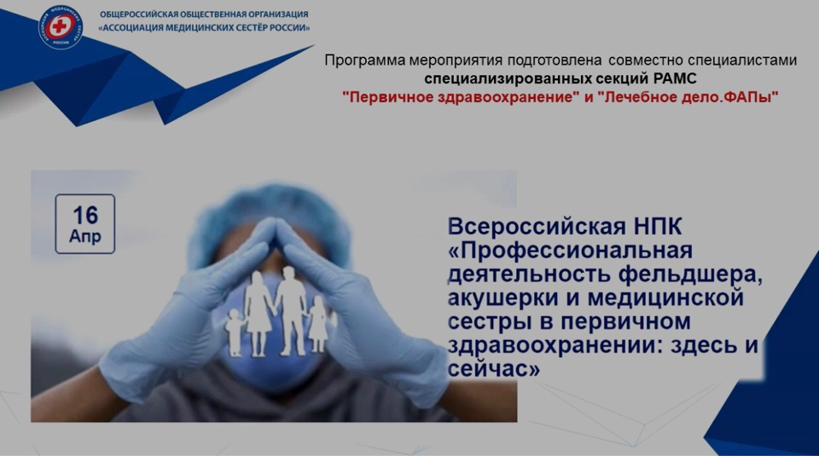

16 апреля прошла конференция «Профессиональная деятельность фельдшера, акушерки и медицинской сестры в первичном здравоохранении: здесь и сейчас»
На конференции присутствовало 410 участников из 51 региона. Конференция подготовлена экспертами РАМС в области первичной медико-санитарной помощи и ориентирована в первую очередь на тех специалистов, которые работают на первичном приеме амбулаторной сети, участвуют в проведении скрининговых программ, ведут самостоятельный прием и самостоятельно оказывают помощь на ФАПах, в амбулаториях, ЦРБ, поликлиниках.
Спикеры сделали акцент именно на практическом подходе, подробно разбирая те виды помощи, о которых рассказали.
Рябова Наталья Александровна, старшая медицинская сестра ГБУЗ ТО «Областная больница №19», филиал Новотарманская больница имени Н.И. Хворостенко, г. Тюмень, доклад «Роль медицинских сестер в профилактике артериальной гипертензии».
Крючкова Валентина Владимировна, главная медицинская сестра ГБУЗ КО «ККП № 5» г. Кемерово, доклад «Передача врачебных функций сестринскому персоналу в первичном здравоохранении».
Аллянов Александр Владимирович, заведующий отделением профилактики, врач – терапевт ГБУЗ «ГП № 107 ДЗМ», г. Москва, лекция «Вакцинация – как средство профилактики новой коронавирусной инфекции COVID-19».
Миронова Людмила Валентиновна, заведующая отделением медицинской профилактики ГБУЗ АО "Архангельская городская клиническая больница № 4", член Правления АР ОО "Объединение медицинских работников Архангельской области", Губина Валентина Антоновна, акушерка смотрового кабинета отделения медицинской профилактики ГБУЗ АО "Архангельская городская клиническая больница № 4", доклад «Роль акушерки по выявлению раковых и предраковых заболеваний визуально-обозримых локализаций в условиях смотрового кабинета поликлиники».
Белкина Ольга Валентиновна, старшая медсестра территориальной поликлиники ГУЗ «Больница №22» г. Волгоград, Доклад «Синдром эмоционального и «профессионального выгорания» у медицинских работников. Суть проблемы и методы решения».
Ивашкина Валерия Андреевна, акушерка женской консультации ГАУЗ ТО «Городская поликлиника № 8» Г. Тюмень, доклад «Повышение эффективности работы женской консультации на основе внедрения организационных мероприятий «бережливых» технологий».
Конева Дилафруз Бердиевна, старшая медицинская сестра КДО, Перинатальный центр, г. Зеленоград, лекция «Сервисное поведение акушерки. Школа материнства. Значение и проблемы».
Агапова Юлия Владимировна, председатель Санкт-Петербургского регионального отделения РАМС, руководитель специализированной секции РАМС «Акушерское дело», лекция «Совершенствование мануальных навыков акушерки на рабочем месте».
Залыгалина Анастасия Андреевна, акушерка КДО, консультант по грудному вскармливанию ГБУЗ «ГКБ им М.П. Кончаловского ДЗМ» филиал А «Перинатальный центр», доклад «Обучение женщин принципам грудного вскармливания».
Тупикова И.Г., заведующая Большеярковского ФАП ГБУЗ ТО «Областная больница №14 имени В.Н.Шанаурина» (с.Казанское, Тюменская область), доклад «Опыт проведения подворовых обходов медицинской сестрой, фельдшером».
Абдрахимова Аделя Усмановна, заведующая - фельдшер Баранебугоринского ФАП Филиала ГБУЗ АО «Камызякская РБ», Астраханская область, лекция «Новое время – новые возможности».
Некрасова Нина Юрьевна, медицинская сестра ФАП с. Глубокое Топкинского округа, Кемеровская область, доклад «Организация диспансеризации детей и подростков в условиях работы ФАП».
Конференция прошла в дружественной и теплой атмосфере! Присоединяйтесь к нам и участвуйте вместе с нами в конференциях РАМС.
Программа мероприятия подготовлена совместно со специалистами
специализированных секций РАМС "Первичное здравоохранение" и "Лечебное дело. Специалисты ФАП"

